**高校资讯新闻条目设计**

(1)打开编辑软件，新建如样张所示的html网页，网页文件名为”高校资讯新闻条目.html”。

(2)编辑主体内容。在body标记申插入div标记(从HTML工具栏中选择div标记)，在 div标记中分别插入下列标记：

1. 插入标题字h2标记，内容为“科研发展”。
2. 插入段落标记，内为“高校资讯 科技前沿 成果展示 学术会议”。
3. 插入无序列表ul标记，，依次添加列表项。列表项的内容如下：

国防科技大学

同济大学

中科大

兰州大学

(3)定义样式。在head标记中插入style标记，在style标记中分别定义bt、div1两个类样式,ul、h2两个标记样式。分别如下:

.bt{font-size:22px;font-family:黑体;margin:0 auto;padding:0 20px;}

divl{width:530px; height :280px;border:1px solid #ccff99;}

ul{1ist-style-type:disc;font-size:22px;line-height:33px;color:blue;}

h2{font-size:32px;background;#ebebeb;color:#000099; margin:0 auto 10px auto;}

(4)引用样式。在body标记中分别给div、p等标记引用样式，格式分别如下，

<div class ="div1">

<p class= "bt">高校资讯 科技前沿 成果展示 学术会议</p>

</div>

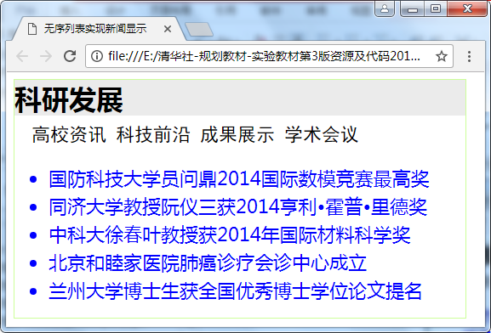

样张